Ako Sa správam na internete
Môjmu kamarátovi sa nabúrali do compu lebo bol nezodpovedný tak dodržiavajte tieto pravidlá

Počítačová bezpečnosť je oblasť vedy o počítačoch, ktorá sa zaoberá odhaľovaním a eliminovaním rizík spojených s používaním počítača.
Cieľom počítačovej bezpečnosti je zabezpečiť:
- ochranu pred neoprávneným manipulovaním s dátami a so zariadeniami počítačového systému,
- ochranu pred nelegálnou tvorbou kópií dát,
- bezpečnú komunikáciu a prenos dát,
- integritu a nepodvrhnuteľnosť dát.
Koncepcia počítačovej bezpečnosti spočíva v troch krokoch :
- prevencia - ochrana pred hrozbami
- detekcia - odhalenie neoprávnenej činnosti a slabého miesta v systéme
- náprava - odstránenie slabého miesta v systéme

4. Zabezpečenie počítačového systému pred škodlivým softwarom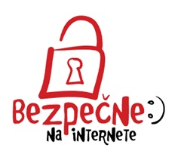
5. Malware je všeobecné označenie škodlivého softvéru.
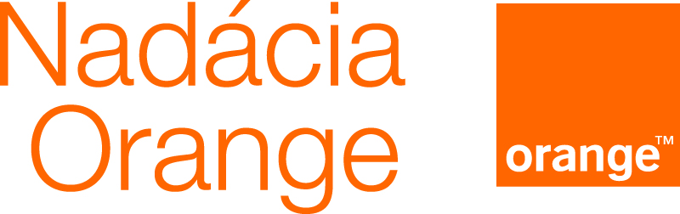
6. Patria sem napríklad vírusy, trójske kone, spyware a adware. Malware sa do počítača v dnešnej dobe dostáva zvyčajne cez Internet, hlavne pri prezeraní škodlivých stránok s nie dobre zabezpečeným systémom.

